  U.O.C. Igiene e Sanità Pubblica  Disinfestazione, Derattizzazione,Disinfezione | 

Materiali: una bottiglia di plastica da 1.5 litri, forbici, carta vetrata per legno, un rotolo di nastro isolante nero, un pezzo (7x7 cm) di tessuto tulle micro, quattro grani di riso o becchime o una pallina di cibo per gatti.

1.Schiacciare la bottiglia per ottenere una piega, la plastica ripiegata e più facile da tagliare | 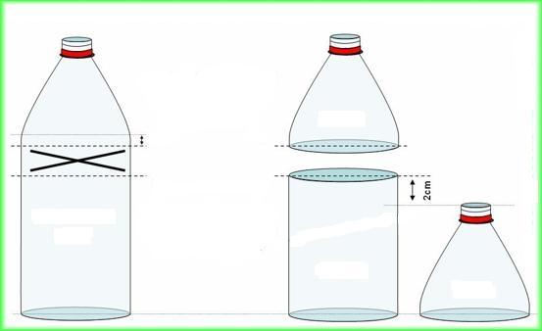 | 2.Tagliare la bottiglia 1 centimetro sotto la parte curva.  3.Tagliare la parte centrale della bottiglia 2 centimetri più in alto della parte tagliata.

4.Togliere il tappo della bottiglia e rimuovere l'anello di tenuta.  Carteggiare l'interno del collo della bottiglia con la carta vetrata. | 5. Piegate il pezzo di tulle e coprire la bocca della bottiglia.  Bloccare il tulle con l'anello di tenuta
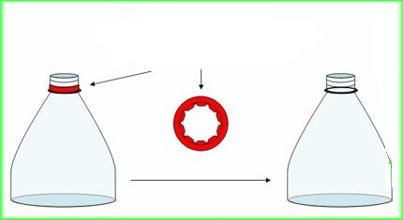 | 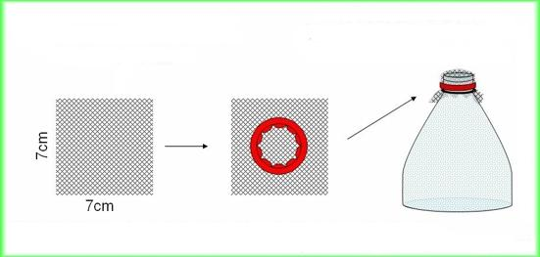

6. Porre 4 chicchi di riso o semi di becchime schiacciato o 1 pallina di cibo per gatti nella parte inferiore della bottiglia | 7. Rovesciare il collo della bottiglia nella parte inferiore e sigillare con il nastro isolante nero
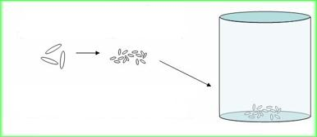 | 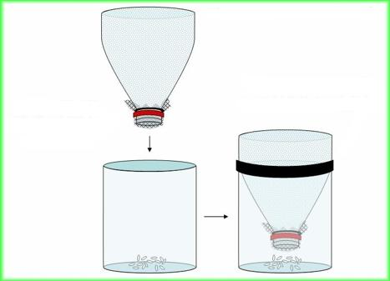
8. Riempire d'acqua la trappola costruita fino a sommergere parte del collo carteggiato. Questo livello va segnalato con un pezzo di nastro isolante | 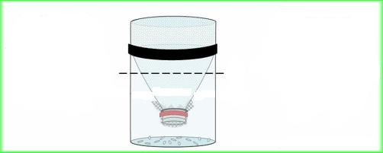 | 9. Collocare la trappola in luogo fresco e ombreggiato. Controllare la quantità di acqua e, in caso di evaporazione versarne tanta quanta ne basta per raggiungere di nuovo il livello indicato.

Manutenzione: Ogni due o tre giorni va integrata l’acqua e periodicamente va svuotata la trappola per terra dopo aver ucciso le zanzare adulte mediante scuotimento della trappola. Bisogna inoltre togliere le eventuali foglie od altri materiali che vanno a posarsi sul contenitore perché potrebbero chiudere la rete del “tulle” causando la proliferazione delle larve nella parte superiore, rendendo il sistema inutile od addirittura un focolaio per le zanzare.

I grani con l’acqua degradano e sviluppano microorganismi che sono il cibo delle larve e quindi la zanzara, con il suo istinto materno, avverte la presenza di un buon posto dove deporre le uova. La zanzara quindi depone le uova che aderiscono alla parte interna ruvida, si imbevono di acqua e nascono le larve. A questo punto le larve scendono e passano attraverso il “tulle” nella parte sottostante. La larva si ciba e passa 4 stadi fino a diventare pupa e poi adulta nella forma alata. La zanzara quindi non potrà uscire e all’interno della stessa bottiglia troveremo tutti gli stadi vitali, da uovo ad adulto.

Se la usiamo da primavera riduciamo la popolazione
La zanzara adulta vive circa 40 giorni, e le femmine depongono le uova 4-7 volte. Ogni volta, depone circa 60 uova e quindi da una zanzara si sviluppano dalle 350 alle 450 zanzare. Se la zanzara non trova un luogo adatto dove depositare le uova, può volare anche su fino a tre miglia per trovare un punto da considerare ideale. Allora se noi mettiamo le “Zanzere” nei nostri giardini facciamo in modo da bloccare lo sviluppo esponenziale della popolazione di zanzare riducendo inoltre la colonizzazione del territorio.

Ma non dimentichiamoci di:
Togliere i sottovasi dalle piante, o mettere della sabbia per lettiere per gatti nel sottovaso…assorbe l’acqua e le piante stanno meglio | 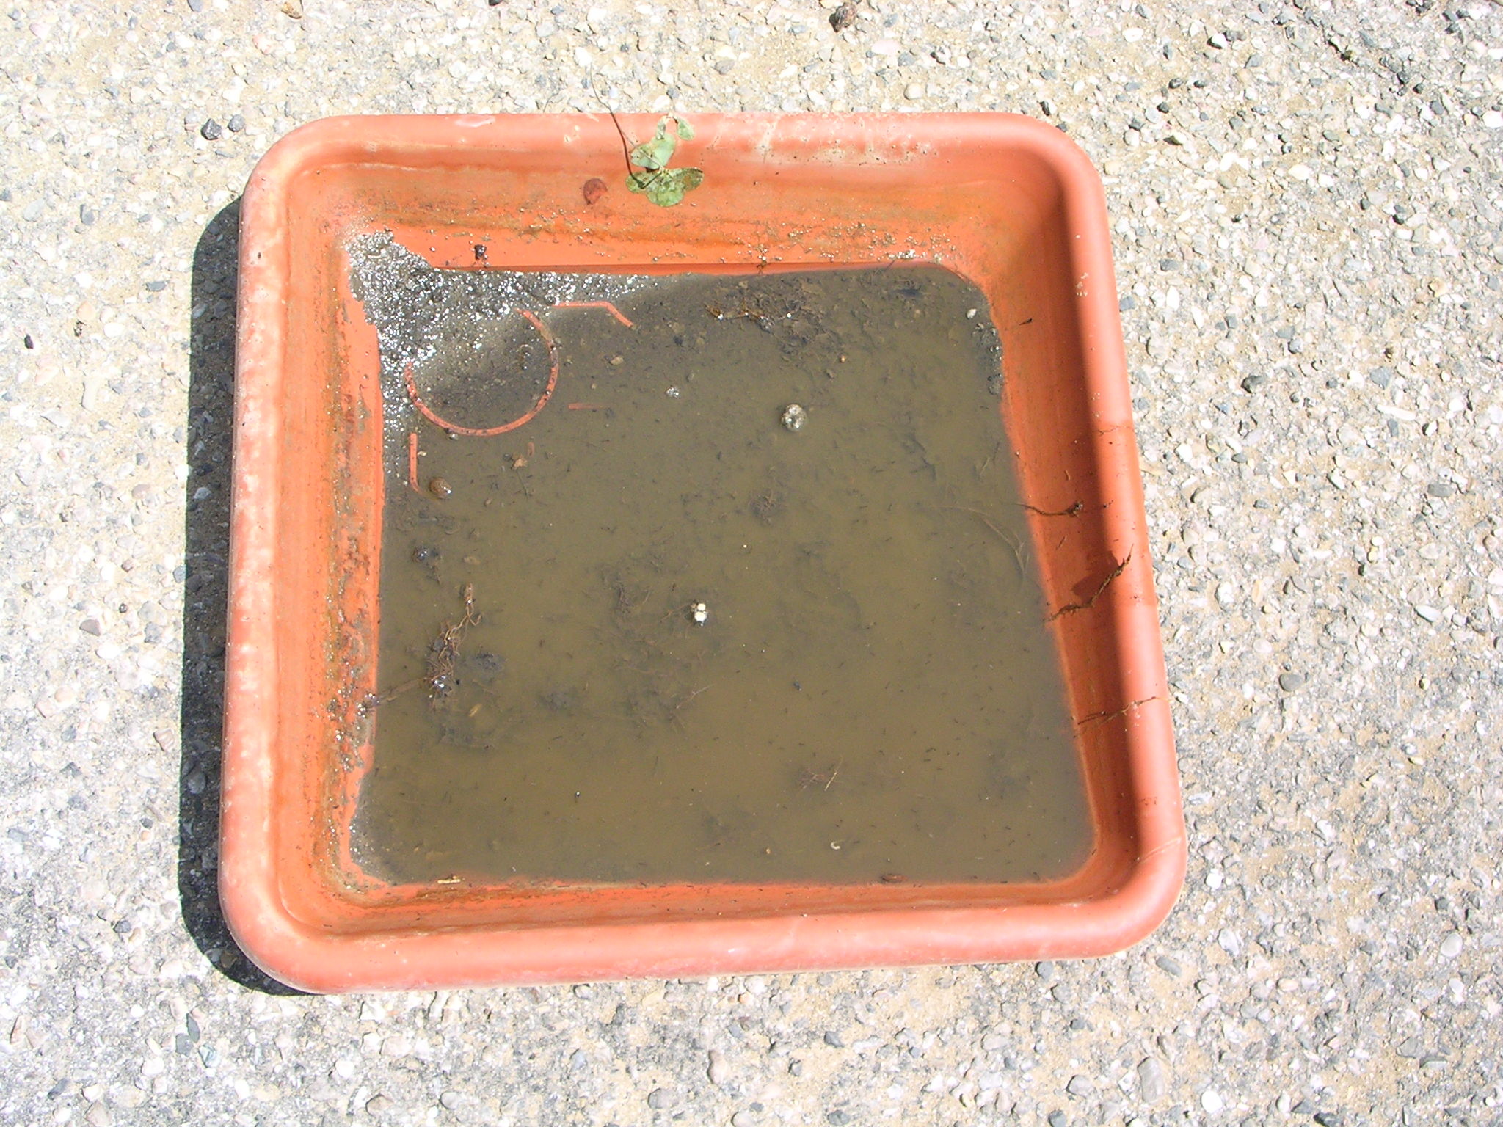 | Mettere nelle caditoie dei tombini presenti nei piazzali privati da aprile a ottobre una compressa ogni 20 giorni di larvicida, si acquista in farmacia o nei negozi agricoli | 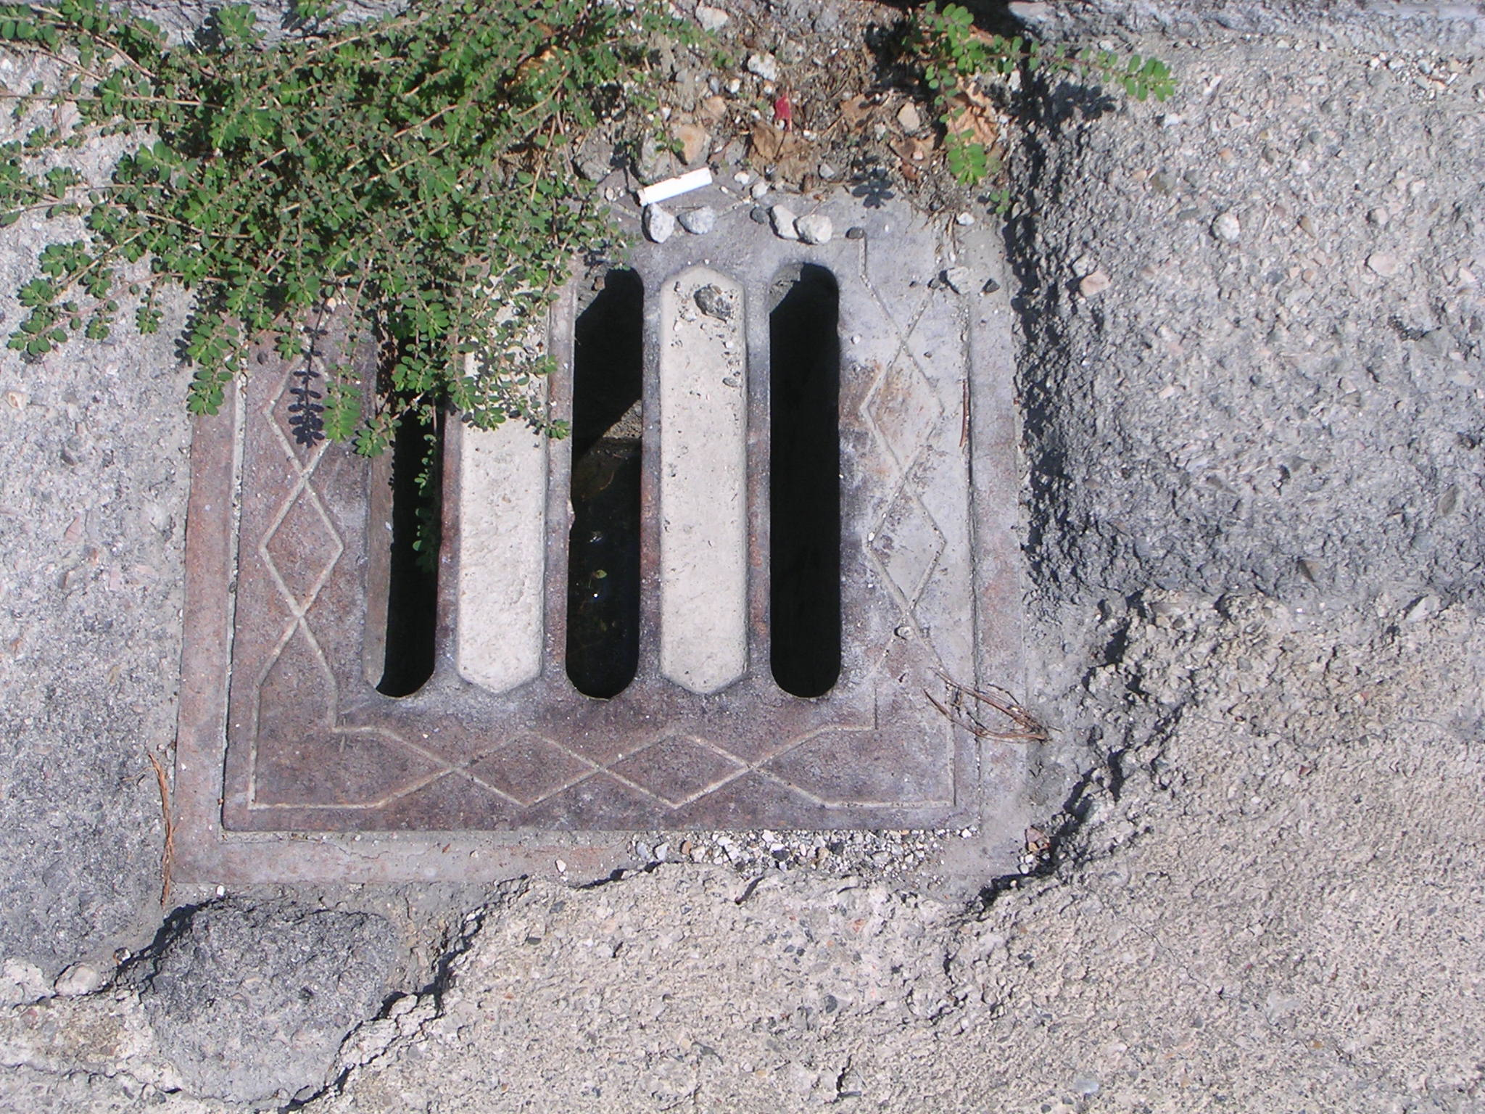

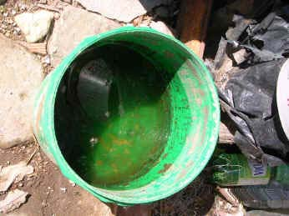 | Eliminiare tutti i bidoni ed i secchi che non sono chiudibili con coperchi a vite dagli orti e dai giardini. | 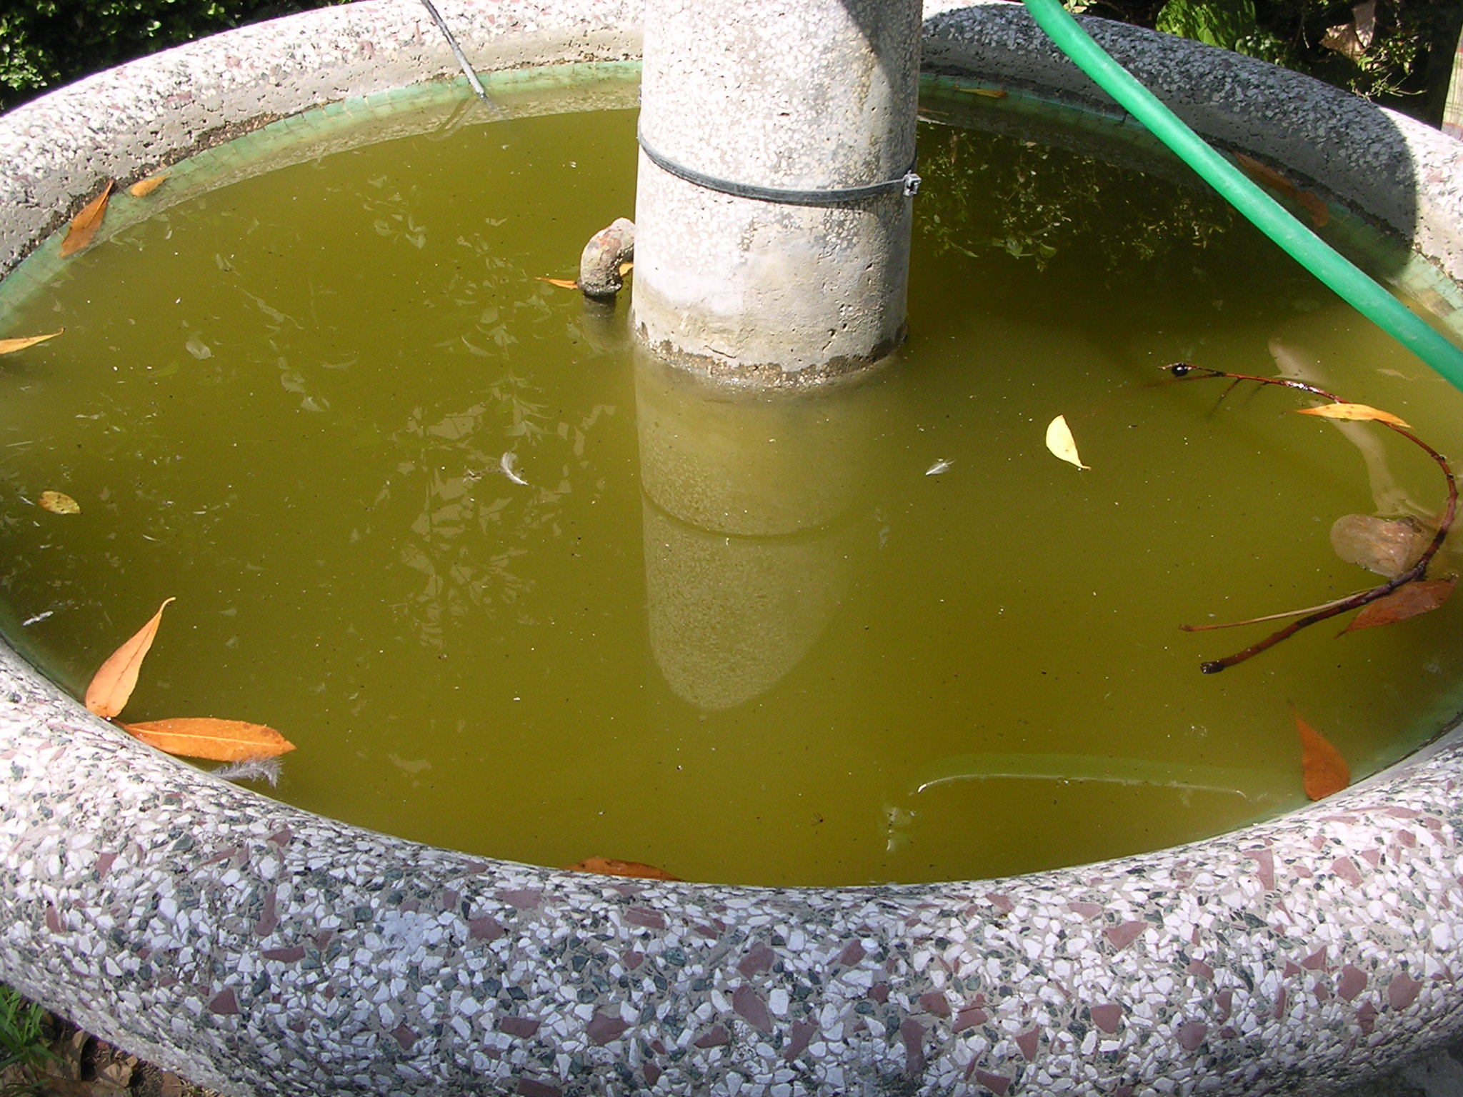 | Mettere pesci rossi nelle vasche ornamentali. Le larve di zanzara sono un buon cibo per loro

